华南农业大学教务系统借用教室操作流程图（教师版）
- 登录教务系统https://jwzf.scau.edu.cn/，账号为工号，原始密码为身份证后六位
按照下图步骤选择和填写相应信息
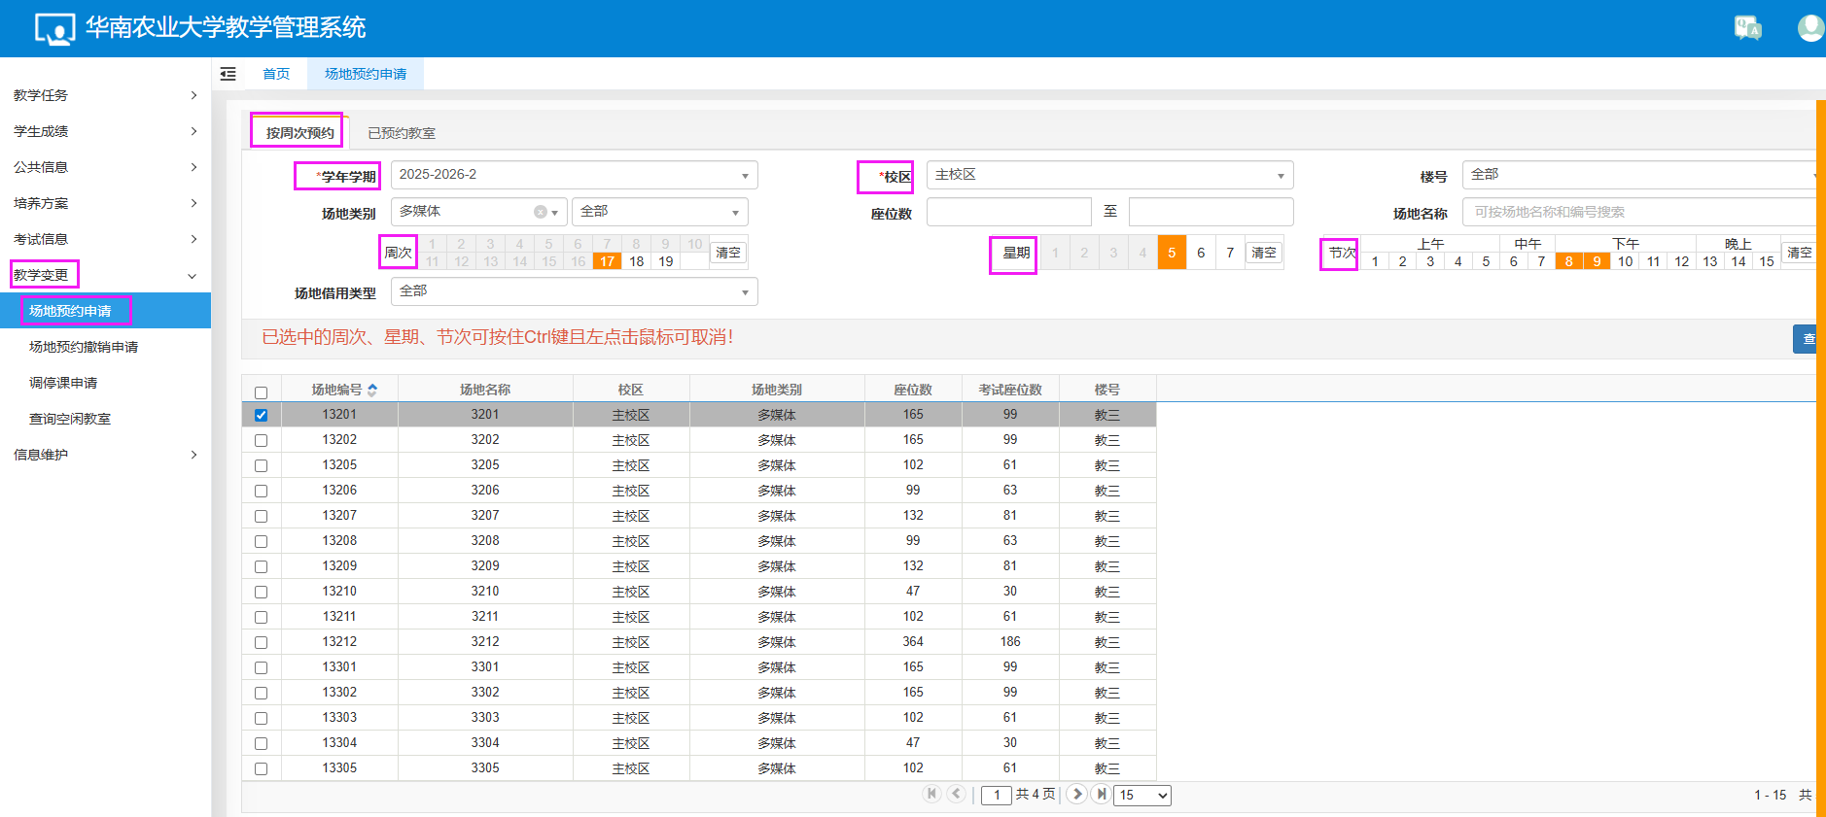

其中，需要注意的是：1、借用节次：01/02/03等代表第一二三节，以此类推
2、借用周次：如要借用12-13周，在借用周次栏，需要把12、13勾选
二、在弹出的对话框如实填写相关内容后，点击“提交”
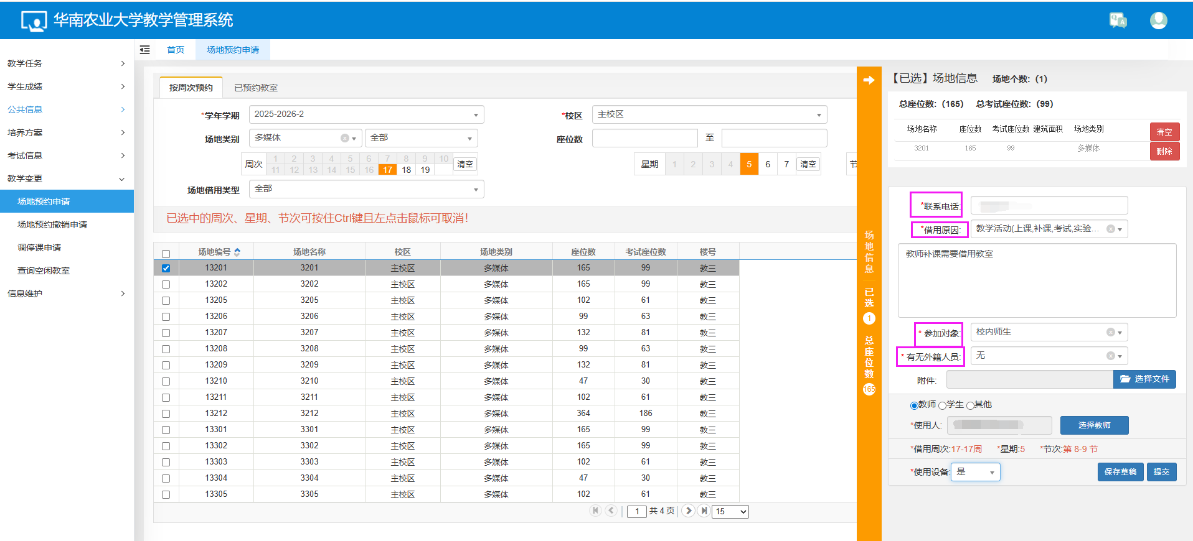
、
三、查询审核结果，如下图，在“教学变更”-“场地预约申请”-“已预约教室”处，可以查询到教室借用申请的审核结果。（建议至少提前一个工作日登录系统申请借用）
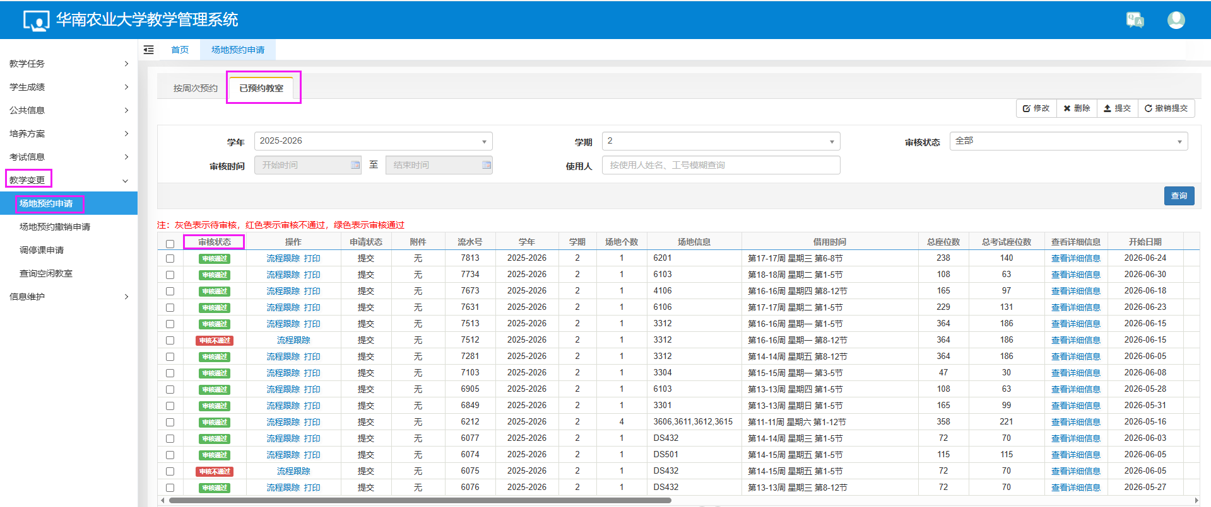

温馨提示：
1、借用教室只限用于教学及学校学生社团活动、自习、班会等教学相关用途并遵守教室使用相关规定，借用教室不得从事私人目的、商业、影视及其他违规违纪违法活动；课室借用者必须按照申请获准的借用课室用途使用课室，不得私自改变课室借用用途使用教室或者转借、转租他人（单位）；开展教学或学校社团活动期间若使用多媒体设备音量要适当、不得大声喧哗，避免影响其他教室的教学或自习，不得在教室内进行日常聚会和餐食。一旦查实所借教室被违规违纪违法使用，将由借用人承担一切责任。
2、请各教师保管好教务系统的账号密码，不得外借给别人随意登录借用教室，教师在将教师账号授权给学生借用教室前必须跟学生明确上述学校公共教室借用及使用相关要求，在确定学生的借用用途符合学校公共教室借用及使用相关规定后方可授权借用。
3、本科生院不审批当天使用的课室，请有需要借用课室的老师至少提前1个工作日完成课室申请流程。
4、在操作过程中遇到任何问题，可拨打教学运行科电话：85286194进行咨询。

